Администрация  муниципального района  “Койгородский ” |  |  | 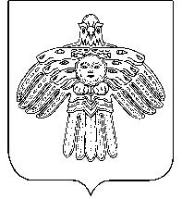 | “Койгорт ”  муниципальнй районса  администрация
ПОСТАНОВЛЕНИЕ
ШУÖМ
от | 05 сентября | 2014г. | № |  | 13/09
^{с. Койгородок}

Об утверждении Правил отлова, содержания,
регистрации и учета безнадзорных животных
на территории МР «Койгородский»

В соответствии с Законом Республики Коми от 08.05.2014 г. № 54-РЗ «О наделении органов местного самоуправления муниципальных образований (городских округов) в Республике Коми государственным полномочием Республики Коми по отлову и содержанию безнадзорных животных»,

администрация МР «КОЙГОРОДСКИЙ» ПОСТАНОВЛЯЕТ:

- Утвердить Правила отлова, содержания, регистрации и учета безнадзорных животных на территории муниципального района «Койгородский» согласно приложению.
- Настоящее постановление вступает в силу со дня официального опубликования в Информационном вестнике Совета и администрации МР «Койгородский».
- Контроль за выполнением настоящего постановления возложить на заместителя руководителя администрации МР «Койгородский»

Исполняющий обязанности главы МР «Койгородский» -
руководителя администрации района «Койгородский» Н.В. Костина

